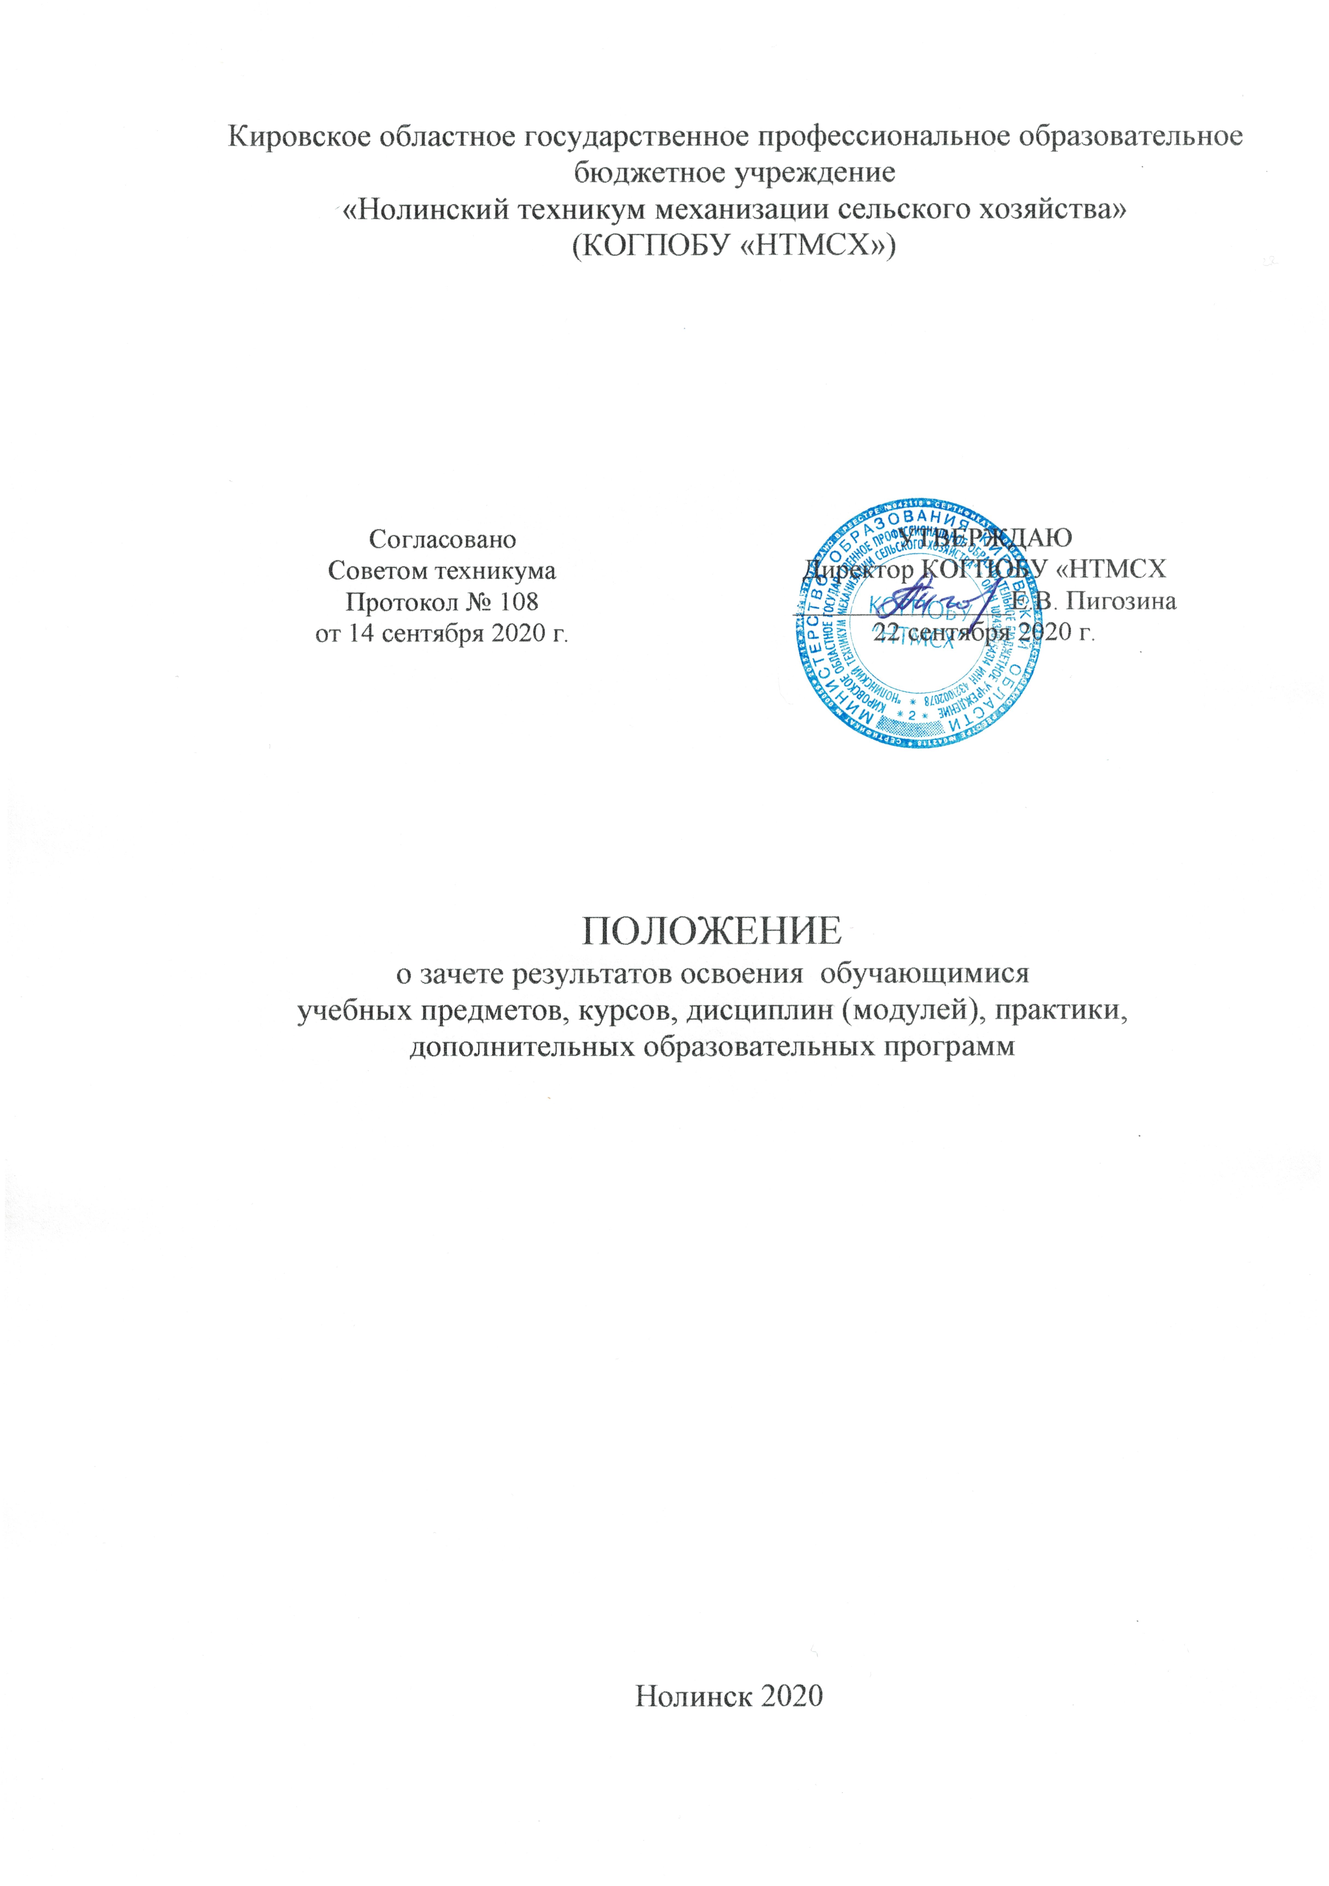
Кировское областное государственное профессиональное образовательное бюджетное учреждение
«Нолинский техникум механизации сельского хозяйства»
(КОГПОБУ «НТМСХ»)

Согласовано  Советом техникума  Протокол № 107  от 14 сентября 2020 г. | УТВЕРЖДАЮ  Директор КОГПОБУ «НТМСХ  ________________Е.В. Пигозина  22 сентября 2020 г.

ПОЛОЖЕНИЕ

о зачете
результатов освоения обучающимися учебных
предметов, курсов, дисциплин (модулей), практики,
дополнительных образовательных программ

2020 г.

1 Общие положения
1.1 Настоящее Положение разработано в соответствии с Федеральным законом от 29.12.2012 г. №273-Ф3 «Об образовании в Российской Федерации». Федеральными государственными образовательными стандартами среднего профессионального образования (далее - ФГОС), Порядком организации и осуществления образовательной деятельности по образовательным программам среднего профессионального образования, утвержденным приказом Министерства образования и науки Российской Федерации от 14 июня 2013 г. №464, с приказом от 30 июля 2020 года Министерства науки и высшего образования Российской Федерации N845, Министерства просвещения Российской Федерации N369 «Об утверждении порядка зачета организацией, осуществляющей образовательную деятельность, результатов освоения обучающимися учебных предметов, курсов, дисциплин (модулей), практики, дополнительных образовательных программ в других организациях, осуществляющих образовательную деятельность», Уставом техникума и иными локальными нормативными актами.
1.2 Положение регламентирует правила зачета КОГПОБУ «НТМСХ» результатов освоения обучающимися учебных предметов, курсов, дисциплин (модулей), практики, дополнительных образовательных программ (далее соответственно - зачет, результаты пройденного обучения).
Нормы Положения применяются в следующих случаях:
при переводе студентов с одной специальности или формы обучения на другую внутри техникума;
при приеме студентов в порядке перевода из другой образовательной организации. реализующей программы среднего профессионального образования;
при поступлении в техникум для получения среднего профессионального образования по программам подготовки специалистов среднего звена лиц, получивших ранее высшее профессиональное образование
при приеме студентов, в порядке перевода из образовательной организации. реализующей программы высшего профессионального образования;
при восстановлении лиц, ранее обучавшихся в техникуме;
при поступлении втехникум для получения среднего профессиональногообразования по программам подготовки специалистов среднего звена лиц, получивших ранее среднее профессиональное образование по программам подготовки квалифицированных рабочих, служащих.
1.3 Обучающимся могут быть зачтены результаты пройденного обучения:
среднего общего образования;
профессионального обучения по профессиям рабочих, должностям служащих;
среднего профессионального образования;
высшего профессионального образования;
дополнительным общеобразовательным программам и дополнительным профессиональным программам.

2 Условия осуществления зачета результатов освоения

2.1. Зачет осуществляется посредством сопоставления планируемых результатов по соответствующей части (учебному предмету, курсу, дисциплине (модулю), практике) образовательной программы, которую осваивает обучающийся (далее - часть осваиваемой образовательной программы), и результатов пройденного обучения, определенных освоенной ранее обучающимся образовательной программой (ее частью).
Зачету не подлежат результаты итоговой (государственной итоговой) аттестации.
Техникум производит зачет при установлении соответствия результатов пройденного обучения по ранее освоенной обучающимся образовательной программе (ее части) планируемым результатам обучения по соответствующей части осваиваемой образовательной программы (далее - установление соответствия).
С целью установления соответствия может проводиться оценивание фактического достижения обучающимся планируемых результатов части осваиваемой образовательной программы (далее - оценивание).
Под зачетом результатов освоения понимается признание дисциплин, МДК, или практик, дополнительных образовательных программ, изученных студентом в других организациях, осуществляющих образовательную деятельность, а также полученных по ним оценок (зачетов) в качестве результатов освоения соответствующих дисциплин, МДК, ПМ, практик, предусмотренных учебным планом образовательной программы техникума.
Зачтенные результаты пройденного обучения учитываются в качестве результатов промежуточной аттестации по соответствующей части осваиваемой образовательной программы.
Обучающийся, которому произведен зачет, переводится на обучение по индивидуальному учебному плану, в том числе на ускоренное обучение, в порядке, установленном локальными нормативными актами техникума (Положение об индивидуальном учебном плане обучения студентов (протокол Совета КОГПОБУ «НТМСХ» №89 от 16.03.2016)).
2.2. Зачет осуществляется по заявлению (приложение 1) обучающегося или родителей (законных представителей) несовершеннолетнего обучающегося. Основанием для зачета результатов освоения являются:
документы об образовании и (или) квалификации;
документы об обучении (справка об обучении), содержащие:
а) название учебной дисциплины, МДК, ПМ, практики;
б) курсы (курс), год (годы) изучения;
в) объем часов по учебной дисциплине, МДК, ПМ, практикам в учебном плане сторонней образовательной организации;
г) форма (формы) итогового или промежуточного контроля знаний всоответствии с учебным планом сторонней образовательной организации:
д) оценки (зачеты) по результатам итогового или промежуточного контроля: экзаменационные ведомости, зачетная книжка - для лиц, ранее обучавшихся в техникуме;
2.3 Зачет результатов освоения учебных дисциплин, МДК, ПМ, практик производится при соблюдении следующих условий:
сопоставимость планируемых результатов по соответствующей части осваиваемой образовательной программы и результатов пройденного обучения, определенных освоенной ранее обучающимся образовательной программой (ее частью);
идентичность наименования дисциплин, МДК, ПМ, результаты освоения которых подлежат зачету (в случае расхождения наименований для определения возможности зачета требуется представление краткой аннотации);
соответствие или превышение объема учебных часов зачитываемых дисциплин, МДК. ПМ, практик объему часов учебного плана образовательной программы техникума;
соответствие форм промежуточного контроля дисциплин. МДК. ПМ, результаты освоения которых подлежат зачету, формам контроля учебного плана образовательной программы техникума;
период времени с момента выхода приказа об отчислении заявителя из организации, в которой он проходил обучение, до момента подачи заявления озачете результатов освоения не должен превышать 5 лет.
2.4 Положительное решение о зачете результатов освоения освобождает студента от повторного изучения соответствующей дисциплины, МДК, ПМ, практики и от прохождения в этой части промежуточной аттестации и является одним из оснований составления индивидуального учебного плана студента.

3 Порядок зачета результатов освоения дисциплин, МДК, ПМ, практик

3.1. Решение о зачете результатов освоения дисциплин МДК, ПМ, практик принимается на заседании профильной методической комиссии (методическое объединение), согласовывается заведующими отделениями и утверждается заместителем директора по учебно-воспитательной работе.
К зачету результатов освоения привлекаются преподаватели профильных дисциплин.
3.2. На основе сравнительного анализа ФГОС, действующих учебных планов, программ и фактически представленных документов методическая комиссия (методическое объединение) принимает решение о возможности и условиях зачета результатов освоения дисциплин, МДК, ПМ, практик. Решение комиссии оформляется протоколом. Заполняется лист перезачета (Приложение 2)
3.3 Зачет результатов освоения практик производится в объеме количества часов, установленных в образовательной программе техникума.
3.4 Курсовая работа засчитывается при условии совпадения наименования дисциплины, МДК, ПМ, по которой она выполнена.
3.5 В случае, если существуют отклонения в количестве аудиторных часов по дисциплине, преподаватели профильных дисциплин соответствующей методической комиссии (методического объединения) проводят собеседование со студентом, в ходе которого определяется возможность и условия зачета результатов освоения дисциплины.
По результатам работы комиссия может принять решение:
о соответствии уровня подготовки студента требованиям ФГОС по специальности и возможности зачета результатов обучения с оценкой, указанной в представленных документах;
о несоответствии уровня подготовки студента требованиям ФГОС по специальности и невозможности зачета результатов обучения с оценкой, указанной в представленных документах.
При несовпадении формы контроля по дисциплине (зачет вместо экзамена), в том числе и в случае совпадения наименования дисциплины и количества часов, решение принимает комиссия в каждом отдельном случае.
Дисциплины, МДК, ПМ, по которым результаты освоения не были зачтены, включаются в индивидуальный учебный план и календарный учебный график студента (Приложения 3, 4).
При установлении несоответствия результатов пройденного обучения по освоенной ранее обучающимся образовательной программе (ее части) требованиям к планируемым результатам обучения по соответствующей части осваиваемой образовательной программы техникум отказывает обучающемуся в зачете.
Решение об отказе в письменной форме или в форме электронного документа с обоснованием причин отказа в течение трех рабочих дней направляется обучающемуся или родителю (законному представителю) несовершеннолетнего обучающегося.

Данное положение вступает в силу с момента утверждения директором.
Приложение 1

Директору КОГПОБУ «НТМСХ»

от ________________________________

__________________________________

__________________________________

Заявление

Прошу зачесть мне результаты освоения следующих дисциплин, междисциплинарных курсов, профессиональных модулей, практик, дополнительных образовательных программ, изученных ранее в ______________________________________________________________________________
( наименование образовательной организации)
1.____________________________________________________________________________________________________
(Наименование УД,МДК,ПМ, практики: объем часов, год изучения, форма контроля, оценка)
2.____________________________________________________________________________________________________

3.____________________________________________________________________________________________________
С положением о зачете результатов освоения студентами КОГПОБУ « НТМСХ» дисциплин, МДК, ПМ, практик, дополнительных образовательных программ, освоенных в других организациях, осуществляющих образовательную деятельность, ознакомлен.

Документы об образовании и (или) квалификации и об обучении прилагаю:
1.__________________________________________________________________________________

2.__________________________________________________________________________________

3.__________________________________________________________________________________

Дата Подпись______________________

Приложение 2
Лист перезачета
при переводе, восстановлении, поступлении

студента_________________________________________________________________________
(фамилия, имя, отчество)

на _______курс основной профессиональной образовательной программы по

специальности____________________________________________________________________

№ п/п | Наименование УД, МДК, практики, ПМ | По учебному плану |  | По академической справке (документу) с предыдущего места обучения |  | Отметка | Часы академической задолженности | Решение о перезачете | Подпись председателя ПЦК
 |  | Максимальный объем часов | Вид промежуточной аттестации | Максимальный объем часов | Вид промежуточной аттестации

Заместитель директора по учебной работе_________________________(__________________)

Студент______________________________________________________(__________________)

Дата______________________

Приложение 3

Индивидуальный учебный план

Утверждаю
Заместитель директора по УВР
____________________
«____» _____________________201__г.

Индивидуальный учебный план
студента _____ курса специальности

Фамилия, имя, отчество________________________________________________________________

№ п/п | Наименование дисциплин, междисциплинарных курсов, практик, ПМ | Вид промежуточной аттестации | Максимальный объем часов | Срок сдачи | Ф.И.О.  преподавателя | Отметка о сдаче, подпись зав. отделения

Заведующий отделением_______________________________________________(_______________)

Студент_____________________________________________________________(_______________)

Дата__________________

Приложение 4

Индивидуальный учебный график

студента________________________________________________________________

№ п/п | Элементы индивидуального учебного плана | Месяц
1 | Теоретическое обучение
2 | Практическое обучение (виды практики)
3 | Курсовые работы
4 | Промежуточная Аттестация
5 | Государственная итоговая аттестация

Заведующий отделением:__________________________________________________(_______________________)

Студент:________________________________________________________________(_______________________)

Дата______________________________

